1. 模式定义

工厂方法模式(Factory Method Pattern)简称工厂模式，也叫虚拟构造器(Virtual Constructor)模式或者多态工厂(Polymorphic Factory)模式，它属于类创建型模式。

在工厂方法模式中，工厂父类负责定义创建产品对象的公共接口，而工厂子类则负责生成具体的产品对象，这样做的目的是将产品类的实例化操作延迟到工厂子类中完成，即通过工厂子类来确定究竟应该实例化哪一个具体产品类。

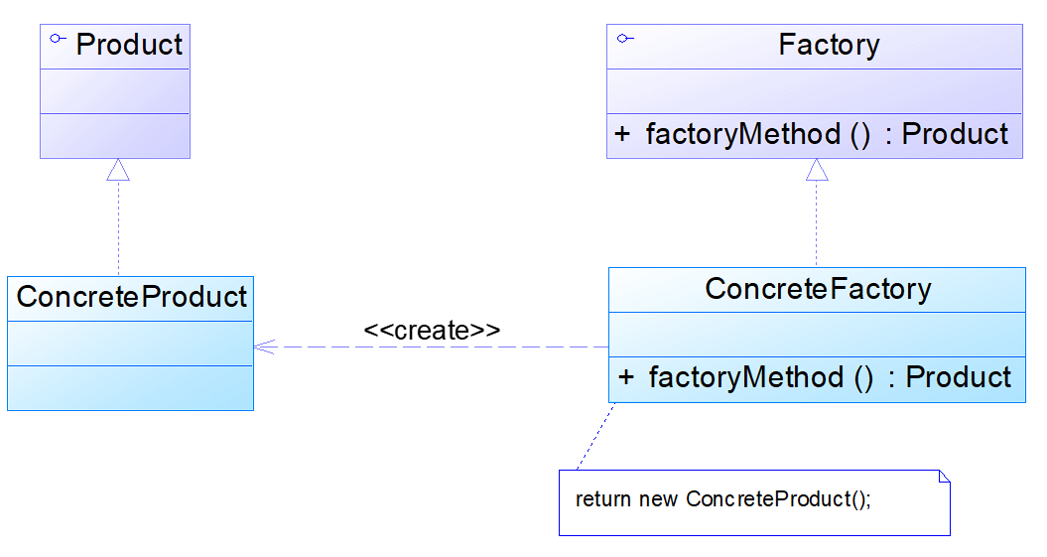

**二、**模式动机

不同类型的产品族生产一种产品

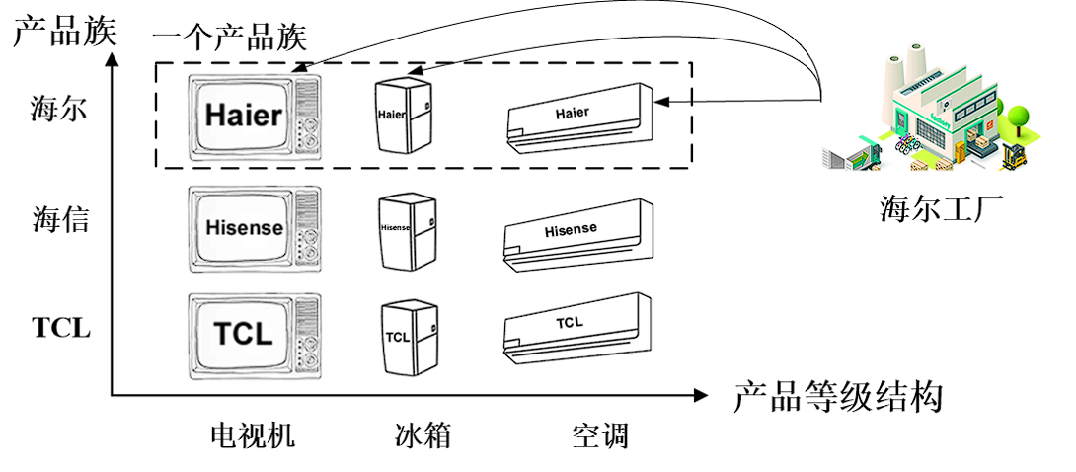

三、例子

例如QT跨平台的窗体类，适配多个平台

四、优缺点

优点：

* 工厂方法用来创建客户所需要的产品，同时还向客户隐藏了哪种具体产品类将被实例化这一细节
* 能够让工厂自主确定创建何种产品对象，而如何创建这个对象的细节则完全封装在具体工厂内部
* 在系统中加入新产品时，完全符合开闭原则

缺点：

* + - 系统中类的个数将成对增加，在一定程度上增加了系统的复杂度，会给系统带来一些额外的开销
    - 增加了系统的抽象性和理解难度

六、补充说明

当抽象工厂模式中每一个具体工厂类只创建一个产品对象，也就是只存在一个产品等级结构时，抽象工厂模式退化成工厂方法模式。当工厂方法模式中，只有统一的一个具体工厂时，工厂方法退化成简单工厂模式